SHIMADEN SRS90系列仪表通讯测试说明
- 利用软件“COMM_S.EXE”测试SHIMADEN协议
样表 SR93-8Y-N-90-1070
- 接线
端子7、9短路，测量值PV可以环境温度。端子11、12接100~240V AC电源。
RS232通讯如下图接线。

- SR93仪表参数设置。参考流程图
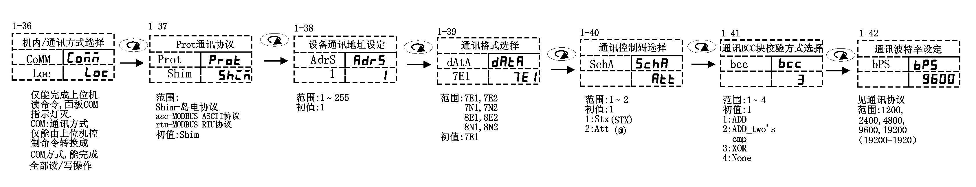

3、打开软件“COMM_S.EXE”，进行“通讯参数设置”

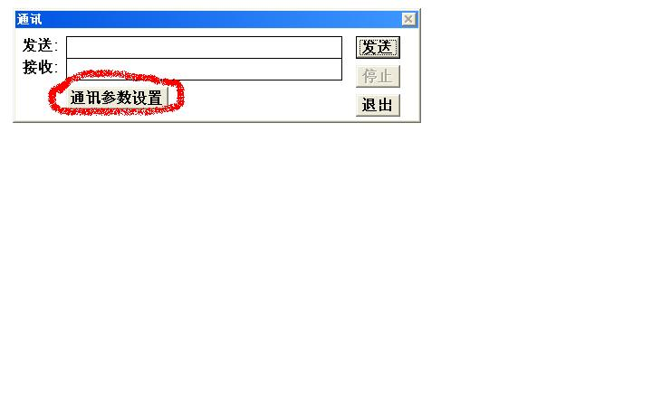

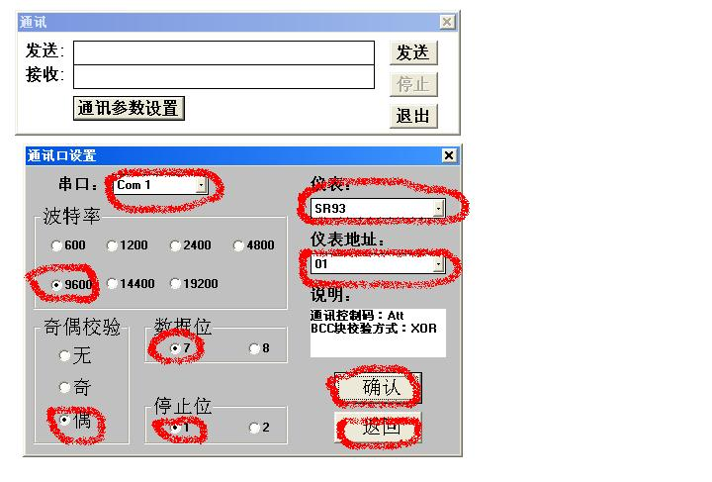

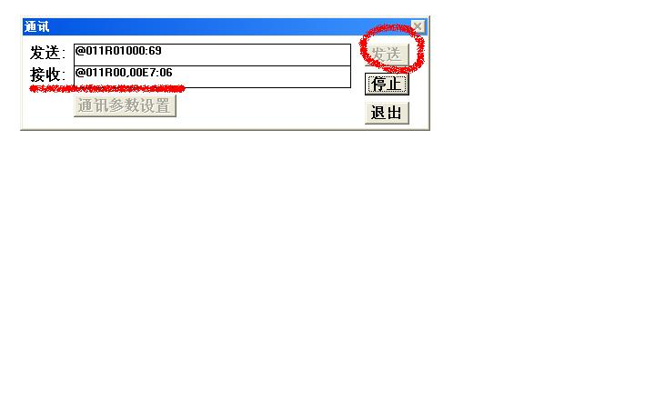

点击“发送”后，在“接收”区返回 @11R00,00E7:06
其中 E7 是16进制，转化成10进制：231，此时测量值PV的显示为231，不考虑小数点位置。

- 利用软件“串口调试助手V2.2.exe”测试SHIMADEN协议
样表 SR93-8Y-N-90-1070
  - 接线
端子7、9短路，测量值PV可以环境温度。端子11、12接100~240V AC电源。
RS232通讯如下图接线。

  - SR93仪表参数设置。参考流程图

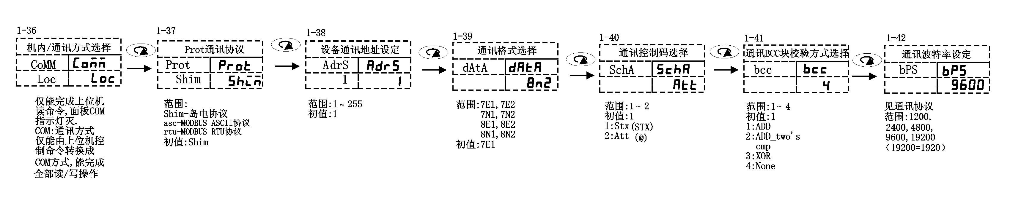

3、打开软件“串口调试助手V2.2.exe”，进行设置

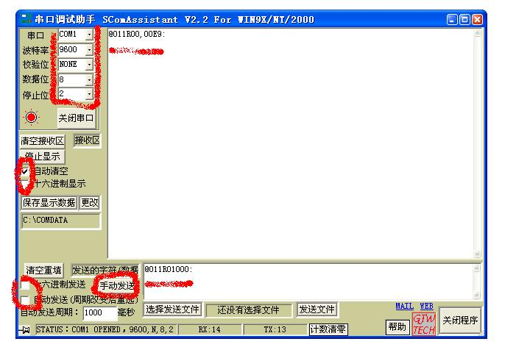

参数：COM1;9600;NONE;8;2
在发送区填写：@011R01000:回车

起始字符 | 仪表地址 |  | 读命令  写命令是W | 测量值PV地址 | 要读取的数据数量 | 结束字符  （冒号） | 回车
@ | 01 | 1 | R | 0100 | 0 | : | 回车

在接收区：@011R00,00E9:

起始字符 | 仪表地址 |  | 读命令  写命令是W | 表示正确应答 | 数据 | 结束字符  （冒号）
@ | 01 | 1 | R | 00 | ,00E9 | :

数据是16进制E9，转换成10进制为：233，不考虑小数点的PV显示。

- 利用软件“串口调试助手V2.2.exe”测试MODBUS ASCII 协议
样表 SR93-8Y-N-90-1070
1、接线
端子7、9短路，测量值PV可以环境温度。端子11、12接100~240V AC电源。
RS232通讯如下图接线。

2、SR93仪表参数设置。参考流程图
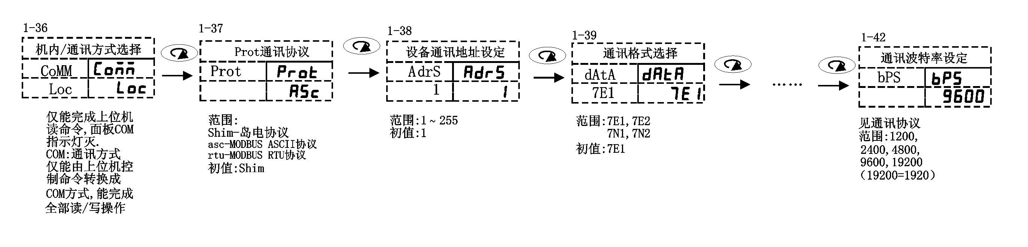

3、软件“串口调试助手V2.2.exe”设置

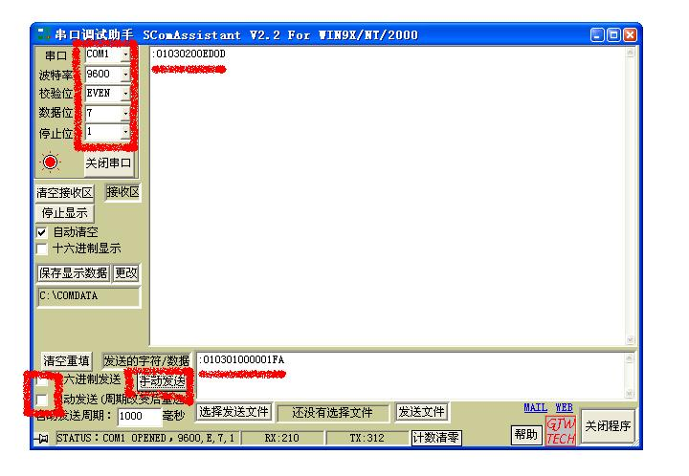

参数：COM1;9600;EVEN;7;1
在发送区填写：:010301000001FA回车

起始字符  （冒号） | 仪表地址 | 读命令  写命令是06 | 测量值PV地址 | 要读取的数据数量 | LRC效验码
: | 01 | 03 | 0100 | 0001 | FA | 回车

LRC说明：从“仪表地址（01）”累加到“要读取的数据数量（0001）”
01+03+01+00+00+01=06
再取反：F9
再加1：F9+1=FA 作为LRC效验码。

在接收区：:01030200ED0D回车

起始字符  （冒号） | 仪表地址 | 读命令  写命令是06 | 返回数据长度 | 数据值 | LRC效验码
: | 01 | 03 | 02 | 00ED | 0D | 回车

数据值说明：00ED是16进制，转换成10进制：237，是PV的值，这里不考虑小数点。
LRC说明：从“仪表地址（01）”累加到“数据值（00ED）”
01+03+02+00+ED=F3
再取反：0C
再加1：0C+1=0D 是LRC效验码。
- 利用软件“串口调试助手V2.2.exe”测试MODBUS RTU 协议
样表 SR93-8Y-N-90-1070
1、接线
端子7、9短路，测量值PV可以环境温度。端子11、12接100~240V AC电源。
RS232通讯如下图接线。

2、SR93仪表参数设置。参考流程图

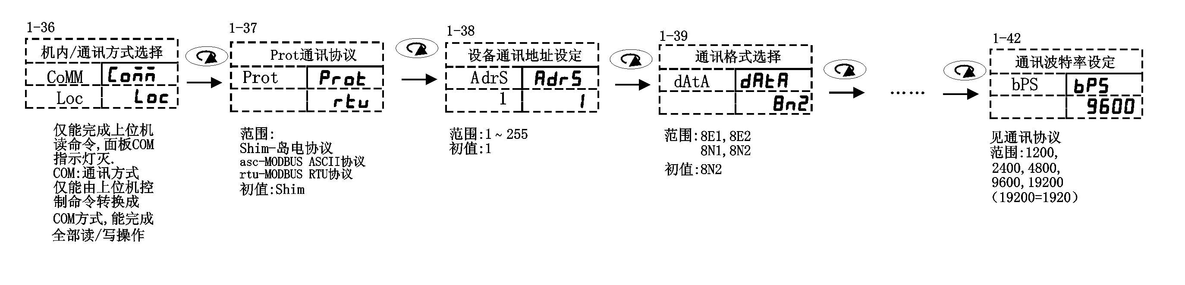

3、软件“串口调试助手V2.2.exe”设置

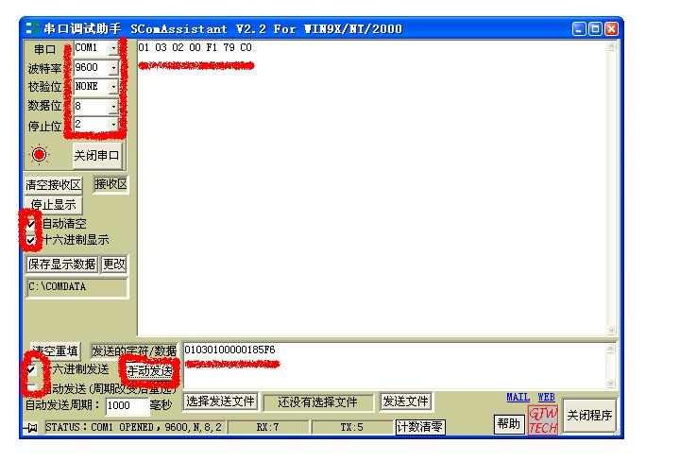

参数：COM1; 9600; NONE; 8; 2
在发送区填写：01030100000185F6

空闲3.5字符 | 仪表地址 | 读命令  写命令是06 | 测量值PV地址 | 要读取的数据数量 | CRC16效验码 | 空闲3.5字符
空闲3.5字符 | 01 | 03 | 0100 | 0001 | 85F6 | 空闲3.5字符

CRC16说明：利用“CRC-16.exe”计算器

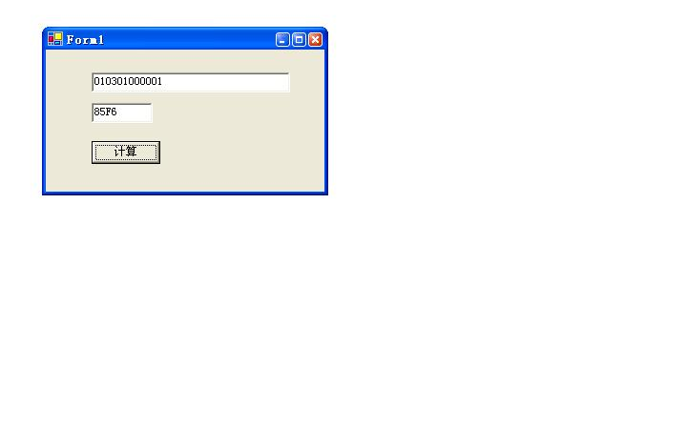

在接收区：01 03 02 00 F1 79 C0

空闲3.5字符 | 仪表地址 | 读命令  写命令是06 | 返回数据长度 | 要读取的数据数量 | CRC16效验码 | 空闲3.5字符
空闲3.5字符 | 01 | 03 | 02 | 00F1 | 79C0 | 空闲3.5字符

CRC16说明：利用“CRC-16.exe”计算器
